ДОГОВОР №

г. Архангельск «__» __________ 2026 г.

Федеральное автономное учреждение (ФАУ) «Российский морской регистр судоходства», в лице_______, действующего на основании ___________, именуемое в дальнейшем «Заказчик», с одной стороны, и _________ именуемое в дальнейшем «Поставщик», в лице _________ действующего на основании _________, с другой стороны (далее – Стороны), заключили настоящий Договор (далее-Договор) о нижеследующем:

- Предмет договора
  - Поставщик обязуется поставить Заказчику средства индивидуальной защиты - специальную одежду, обувь (далее - Товар) в соответствии с Техническим заданием на поставку Товара (Приложение № 1), а Заказчик обязуется принять и оплатить Товар.
  - Технические характеристики Товара, его стоимость устанавливаются в Приложении №1 (Спецификация – Приложение № 1 к Техническому заданию) к Договору, которое является неотъемлемой частью Договора.
  - Образцы и расположение логотипа и наименования организации предоставлены в Приложении №2 к Техническому заданию.

- Цена договора и порядок расчетов
  - Цена Договора составляет _________(__________________) рублей, в т.ч. НДС 22 %/без НДС ___________ (____________________________) рублей и включает в себя все расходы Поставщика, необходимые для осуществления им своих обязательств по Договору в полном объеме и надлежащего качества, в том числе все подлежащие к уплате налоги, сборы ,расходы на доставку Товара Заказчику, погрузочно-разгрузочные работы, подъем на этаж и другие обязательные платежи и иные расходы Исполнителя, связанные с оказанием Услуги по Договору.
  - Авансирование не предусматривается.
  - Расчёт осуществляется в течение 7 (Семи) рабочих дней после приёмки Товара, на основании выставленного Поставщиком счета или счета-фактуры/УПД (если Поставщик является плательщиком НДС) и товарной накладной (применяется более поздняя из двух дат).
  - Договор предусматривает возможность подписания дополнительных соглашений на поставку Товаров. Заказчик по согласованию с Поставщиком в ходе исполнения Договора вправе изменить количество Товаров, предусмотренных Договором, а также дополнить Приложение №1 товарами при выявлении потребности в дополнительном объеме товаров, не предусмотренных Договором, но связанных с Товарами, предусмотренными Договором, в пределах 30% от цены Договора.
  - Заказчик вправе в одностороннем порядке отказаться (полностью или частично) от оплаты Товара, не соответствующего требованиям по качеству, количеству и цене, установленным Договором, о чем делается соответствующая запись в рекламационном акте, предусмотренном п. 6.5. Договора.
  - Заказчик признается исполнившим свои обязательства по оплате Товара в полном объеме с момента списания денежных средств в сумме, указанной в п. 2.1. Договора с расчетного счета Заказчика.

- Обязательства Сторон
  - Поставщик обязуется:
    - Поставить Товар надлежащего качества, соответствующих размеров и ассортименте, указанному в Приложении №1 к Техническому заданию.
    - Нанести фирменный логотип и наименование Заказчика на Товар в соответствии с Техническим заданием и Приложением №2 к Техническому заданию.
3.1.3. В соответствии с условиями Договора исправить все выявленные недостатки Товара, возникшие по вине Поставщика.
  - Заказчик обязуется:
    - Предоставить Поставщику образец логотипа и информацию для нанесения (Приложение №2 к Техническому заданию).
    - Оплатить Товар в соответствии с условиями Договора.

- Место, условия и сроки поставки Товара
  - Поставка Товара осуществляется по адресу: г. Архангельск, набережная Северной Двины, д.36, 7 этаж. Время доставки: в рабочие дни (понедельник – четверг) с 09:00 до 12:30 и с 13:15 до 17:00, пятница – с 08:00 до 12:30 и с 13:15 до 15:45 (по местному времени адреса поставки).
  - Поставка должна осуществляться силами, транспортом и за счет Поставщика.
  - Срок поставки Товара – Товар должен быть поставлен до 28 сентября 2026 г. Поставка Товара осуществляется единой партией.
  - В случае просрочки поставки Товара Поставщиком на срок более чем 5 (Пять) календарных дней, Заказчик имеет право отказаться от приёмки (отказаться от исполнения Договора).
  - Сроки поставки Товара при изменении объема поставляемого Товара в случае, предусмотренном п 2.4. Договора, могут быть оговорены в Дополнительном соглашении.

- Качество и комплектность Товара
  - Качество и комплектность поставляемого Товара должны соответствовать государственным стандартам, техническим условиям (далее ТУ) и нормативным документам, установленным для данного вида товаров, а также требованиям Технического задания (Приложение №1 к Договору).
  - Нарушение упаковки может допускаться исключительно для проверки качества, комплектности, отсутствия повреждения и рабочих качеств Товара. В случае если при проверке Товара в месте его поставки (приемки) было обнаружено нарушение упаковки, составляется Акт сдачи-приемки Товара и вносится соответствующая запись.
  - Гарантия качества Товара предоставляется на весь объем Товара и включает в себя сертификаты соответствия, а также замену некачественного Товара.
  - Срок действия гарантии на поставляемый Товар должен составлять не менее
12 (Двенадцати) месяцев с даты приёмки Товара, если больший срок не установлен в приложениях к Договору в технической документации, прилагаемой к Товару (руководства по эксплуатации, паспорта, гарантийные талоны и пр.) или иным способом (размещение информации о гарантийном сроке на упаковке Товара, на интернет-сайте производителя, в рекламе).

- Порядок осуществления приемки поставляемого Товара
  - Поставщик осуществляет доставку и выгрузку Товара по адресу Заказчика, передает Товар уполномоченному представителю Заказчика в количестве и ассортименте, указанном в Спецификации (Приложение № 1 к Техническому заданию).
  - При сдаче-приемке Товара Поставщиком оформляются и передаются: товарная накладная, счет и счет-фактура/УПД (если Поставщик является плательщиком НДС), оформленные в соответствии с требованиями действующего законодательства Российской Федерации. При необходимости прилагаются документы, подтверждающие гарантийные обязательства (если распространяется гарантия на Товар), техническая документация к Товару (паспорта или т.п.), копии документов, подтверждающих соответствие Товара обязательным требованиям к его качеству и безопасности, предусмотренным для Товара данного рода действующим законодательством Российской Федерации.
  - Уполномоченный представитель Заказчика проверяет поставленный Товар по техническим, функциональным и качественным характеристикам, а также на соответствие Товара Спецификации, а документов - требованиям действующего законодательства Российской Федерации в течение 3 (Трех) рабочих дней, следующих после дня поставки Товара.
  - При отсутствии недостатков в поставленном Товаре Заказчиком подписывается и передается Поставщику товарная накладная/УПД (если Поставщик является плательщиком НДС).
  - При обнаружении Заказчиком в ходе проверки недостатков Товара составляется рекламационный акт, в котором фиксируется перечень недостатков и срок для их устранения или замены Товара. При отказе (уклонении) Поставщика от подписания рекламационного акта, в нем делается отметка об этом.
  - Некачественный, некомплектный Товар, равно как и Товар, поставленный не в соответствии со Спецификацией, считается не поставленным и возвращается Поставщику. Расходы по возврату не поставленного Товара несет Поставщик.
  - Поставщик обязан устранить все обнаруженные недостатки в срок, указанный Заказчиком в рекламационном акте.

- Обстоятельства непреодолимой силы
  - Стороны освобождаются от ответственности за частичное или полное неисполнение обязательств по Договору, если это неисполнение явилось следствием действия обстоятельств непреодолимой силы в соответствии с тем, как эти обстоятельства определены действующим законодательством Российской Федерации.
  - При наступлении обстоятельств, указанных в п. 7.1., каждая Сторона должна в срок не более 5 (Пяти) рабочих дней с момента их наступления известить в письменном виде другую Сторону о невозможности частичного или полного исполнения своих обязательств по Договору.
  - Достаточным доказательством действия обстоятельств непреодолимой силы является справка, выданная торгово-промышленной палатой по месту действия обстоятельств непреодолимой силы.
  - При отсутствии своевременного извещения, указанного в п. 7.2 Договора, Сторона обязана возместить другой Стороне убытки, причиненные не извещением или несвоевременным извещением.
  - Если действие обстоятельств непреодолимой силы продолжается в течение трех (3) месяцев подряд, Договор может быть расторгнут по инициативе любой из Сторон после письменного извещения об этом другой Стороны, без возмещения убытков.

- Ответственность сторон
  - В случае нарушения срока поставки Товара, предусмотренного Договором, Поставщик уплачивает Заказчику неустойку в размере 0,1% (Одна десятая процента) от стоимости не поставленного в установленный Договором срок Товара за каждый день просрочки.
  - Поставщик освобождается от уплаты неустойки, если докажет, что просрочка исполнения обязательства произошла вследствие действия обстоятельств непреодолимой силы или по вине Заказчика.
  - При несоблюдении предусмотренных Договором сроков платежей Заказчик уплачивает Поставщику неустойку в размере 0,1% (Одна десятая процента) за каждый день просрочки от стоимости неоплаченного в срок Товара, но не более 10% (Десяти процентов) от цены Договора.
  - Заказчик освобождается от уплаты неустойки (штрафа, пеней), если докажет, что просрочка исполнения указанного обязательства произошла по обстоятельствам, не зависящим от воли Заказчика, или по вине другой Стороны.
  - Ответственность Сторон в иных случаях определяется в соответствии
с законодательством Российской Федерации.
  - Уплата неустойки не освобождает Поставщика от исполнения обязательств или устранения нарушений Договора.
  - За неисполнение обязательств или за отказ от исполнения обязательств по Договору Поставщик уплачивает Заказчику штрафную неустойку в размере 10% (Десяти процентов) от цены Договора.
  - В случае неисполнения или ненадлежащего исполнения Поставщиком обязательств по Договору Заказчик вправе произвести оплату по Договору в размере за вычетом суммы неустойки (штрафа, пени), подлежащей уплате Поставщиком в соответствии с условиями ответственности последнего по Договору.

- Разрешение споров
  - Споры и разногласия, которые могут возникнуть при исполнении Договора, Стороны будут стремиться разрешить в досудебном (претензионном) порядке.
Сторона, право которой нарушено, до обращения в арбитражный суд обязана предъявить другой Стороне письменную претензию с изложением своих требований. Претензия направляется по электронной почте и одновременно высылается по почте заказным письмом с уведомлением о вручении. Датой получения претензии считается день ее передачи по электронной почте. Срок для ответа на претензию устанавливается 14 (Четырнадцать) календарных дней со дня ее получения. Ответ на претензию направляется по электронной почте и одновременно высылается по почте заказным письмом с уведомлением о вручении.
  - В случае если в указанный в претензии срок претензионные требования не будут удовлетворены (полностью или частично), Сторона, право которой нарушено, может обратиться
с исковым заявлением в Арбитражный суд города Санкт-Петербурга и Ленинградской области в соответствии с законодательством Российской Федерации.

- Порядок изменения и расторжения Договора
  - Договор вступает в силу с момента его подписания Сторонами и действует до полного исполнения Сторонами своих обязательств по Договору, включая гарантийные обязательства и оплату поставленного Товара.
  - Расторжение Договора допускается по соглашению Сторон, по решению суда по основаниям, предусмотренным гражданским законодательством Российской Федерации или в одностороннем порядке.
  - Отказ от исполнения Договора Заказчиком в одностороннем внесудебном порядке допускается в следующих случаях:
    - по требованию Заказчика без возмещения Поставщику каких-либо расходов, пеней, штрафов, убытков и упущенной выгоды в случае нарушения Поставщиком существенных условий Договора. Под существенными условиями Договора понимаются сроки поставки Товара в соответствии с условиями пп. 4.3.- 4.5. Договора, предмет Договора с учетом условий п.2.4 Договора, и его стоимость. В случае нарушения Поставщиком существенных условий Договора Заказчик вправе взыскать штраф, предусмотренный п. 8.7. Договора.
    - в любое время действия Договора при условии оплаты Поставщику фактически понесенных им расходов.
  - Отказ от исполнения Договора Поставщиком в одностороннем порядке допускается при условии полного возмещения Заказчику понесенных им убытков и уплаты штрафной неустойки в соответствии с условиями Договора.

- Дополнительные положения
  - Стороны обязуются незамедлительно извещать друг друга об изменении своих юридических и почтовых адресов, номеров телефонов, факсов и адресов электронной почты,
а также об изменении своих банковских и иных реквизитов.
  - Уступка прав, обусловленных Договором, третьим лицам запрещена без письменного согласия другой Стороны.
  - Следующие приложения являются неотъемлемой частью Договора:
- Приложение №1 - Техническое задание на поставку Товара (с Приложением в виде Спецификации).
- Приложение № 2 к Техническому заданию на поставку Товара-Образец и расположение логотипа и наименования организации.
  - Вопросы, не урегулированные Договором, разрешаются в соответствии с действующим законодательством Российской Федерации.

- Юридические адреса и банковские реквизиты сторон

ЗАКАЗЧИК:  Федеральное автономное учреждение «Российский морской регистр судоходства»  Федеральное автономное учреждение «Российский  морской регистр судоходства»  Юридический адрес: 191186, г. Санкт-Петербург, ул. Миллионная, д.7, литера А.  Фактический адрес: Россия, 163000, г. Архангельск, набережная Северной Двины, д.36.  Почтовый адрес: Россия, 163000, г. Архангельск, набережная Северной Двины, д.36.  ИНН: 780 305 2947  КПП: 290 102 001  ОГРН: 102 780 921 0330  Телефон: (8182) 63-59-70  E-mail: arkhangelsk@rs-class.org  Платежные реквизиты:  Наименование получателя платежа: Получатель: УФК по Нижегородской области (АРХАНГЕЛЬСКИЙ ФИЛИАЛ РМРС л/с 30246НИ6670)  Номер казначейского счета: 03214643000000013244  Номер единого казначейского счета: 40102810745370000024  Банк получателя: ОКЦ № 1 ВВГУ Банка России// УФК по Нижегородской области г. Нижний Новгород  БИК 012202102  ОКПО 05025176  ОКОНХ 51210  ОКВЭД 71.20 – основной,  52.22.19 – вспомогательный | ПОСТАВЩИК:
____________________ //  М.П. | ____________________ / /  М.П.
Приложение № 1
к Договору от ________ № ___________

Техническое задание на поставку Товара

- Требования к количеству и срокам поставки Товара
  - Количество Товара, подлежащего передаче Заказчику, указано в Спецификации (Приложение № 1 к Техническому заданию).
  - Сроки поставки Товара – Товар должен быть поставлен до 28 сентября 2026 г. Поставка Товара осуществляется единой партией.

- Требования к качеству и безопасности Товара
  - Качество и безопасность поставляемого Товара должны соответствовать требованиям действующего законодательства Российской Федерации.
  - При осуществлении поставки Товара Поставщик должен представить документы, разрешающие использование поставляемого Товара на территории Российской Федерации.
  - Безопасность Товара – это безопасность Товара для жизни, здоровья, имущества потребителя и окружающей среды при обычных условиях его использования, хранения, транспортировки и утилизации. Обязательные требования к продукции, обеспечивающие, в частности, биологическую, пожарную, химическую и иную безопасность, устанавливаются техническими регламентами. Требования к безопасности товара устанавливаются в соответствии с Федеральным законом от 27.12.2002 № 184-ФЗ «О техническом регулировании».
2.4.В случае если поставляемые Товары включены в перечень Товаров, подлежащих обязательной сертификации в соответствии с Постановлением Правительства РФ от 23 декабря 2021 г. N 2425, Поставщик при осуществлении поставки должен представить копии действующих сертификатов (деклараций о соответствии) на поставляемый Товар.
2.5. Товар должен соответствовать требованиям технического регламента «О безопасности средств индивидуальной защиты» ТС ТР 019/2011 от 01.06.2012 г. с обязательным подтверждением соответствия требованиям указанного технического регламента в форме декларирования или сертификации. Документы о соответствии оформляются по единой форме, утвержденной Решением Евразийской Экономической Комиссии № 293 от 25.12.2012 года.

- Требования к техническим, функциональным характеристикам (потребительским свойствам) Товара
  - Весь поставляемый Товар должен соответствовать характеристикам, указанным в Приложении №1 к Техническому заданию.
  - На изделия, указанные в спецификации, должен быть нанесен логотип организации и наименование организации. Образец и расположение логотипа и наименования организации предоставлено в Приложении № 2 к Техническому заданию.
  - Поставляемый товар должен быть новым (ранее не находившимся в использовании у поставщика или третьих лиц), не подвергавшимся ранее ремонту (модернизации, восстановлению), не должен находиться в залоге, под арестом или иным обременением.
  - Товар должен быть укомплектован необходимыми документами/сертификатами, требуемыми законодательством РФ и подтверждающими функциональность и безопасность поставляемого СИЗ, а также его соответствие применимым ГОСТ, ЕН и ТР.
  - Маркировка средств индивидуальной защиты должна содержать следующую обязательную информацию:
  - Наименование изделия (при наличии наименование модели, кода, артикула).
  - Наименование изготовителя и (или) его товарный знак (при наличии).
  - Защитные свойства, размер (при наличии).
  - Обозначение технического регламента Таможенного союза, требованиям которого должно соответствовать СИЗ.
  - Единый знак обращения продукции на рынке государств – членов Таможенного союза.
  - Дату (месяц, год) изготовления или дату окончания срока годности, если она установлена.
  - Сведения о классе защиты и климатическом поясе, определяемом в соответствии с таблицей 3 приложения №3 технического регламента Таможенного союза, в котором могут применяться СИЗ (при необходимости).
  - Сведения о способах ухода и требования к утилизации СИЗ.
  - Сведения о документе, в соответствии с которым изготовлено СИЗ.
Обязательная маркировка СИЗ может быть нанесена любым рельефным способом (тиснение, шелкография, гравировка, литье, штамповка) либо трудноудаляемой краской непосредственно на изделие или трудноудаляемую этикетку, прикрепленную к изделию. Информация должна быть легко читаемой, стойкой при хранении, перевозке, реализации и использовании продукции по назначению в течение всего срока годности, срока службы и (или) гарантийного срока хранения.

- Требования к таре и упаковке Товара
  - Поставщик обязан передать Заказчику Товар в таре и (или) упаковке, обеспечивающей сохранность товаров такого рода при обычных условиях хранения и транспортировки.
  - Упаковка Товара должна исключать возможность механических повреждений поставляемого Товара.

- Требования к отгрузке и доставке Товара
  - Доставка Товара, погрузо-разгрузочные работы, подъем на этаж осуществляется за счет средств и силами Поставщика по адресу: г. Архангельск, набережная Северной Двины, д.36, 7 этаж. Время доставки: в рабочие дни (понедельник – четверг) с 09:00 до 12:30 и с 13:15 до 17:00, пятница – с 08:00 до 12:30 и с 13:15 до 15:45 (по местному времени адреса поставки).
  - Доставка Товара осуществляется в рабочее время Заказчика, время доставки согласовывается с уполномоченным представителем Заказчика.

- Требования, связанные с определением соответствия поставляемого Товара потребностям Заказчика (приемка Товара)
  - Поставщик осуществляет доставку, выгрузку и подъем на этаж Товара по адресу Заказчика и передает Товар уполномоченному представителю Заказчика в количестве и ассортименте, указанном в Спецификации (Приложение № 1 к Техническому заданию).
  - При сдаче-приемке Товара Поставщиком оформляются и передаются Заказчику:
товарная накладная, счет, счет-фактура/УПД (если Поставщик является плательщиком НДС) гарантийные обязательства, техническая документация к Товару, а также оригиналы или заверенные надлежащим образом копии документов, подтверждающих соответствие Товара обязательным требованиям к его качеству и безопасности, предусмотренным для Товара данного рода действующим законодательством Российской Федерации, иными правовыми актами органов государственной власти Российской Федерации.
  - Уполномоченный представитель Заказчика проверяет поставленный Товар по техническим, функциональным и качественным характеристикам, а также на соответствие Товара – Спецификации, а документов - требованиям действующего законодательства Российской Федерации в течение 3 (трех) рабочих дней, следующих после дня поставки Товара.
  - При отсутствии недостатков в поставленном Товаре Заказчиком подписывается и передается Поставщику товарная накладная/ УПД (если Поставщик является плательщиком НДС).
  - При обнаружении Заказчиком в ходе проверки недостатков Товара составляется рекламационный акт, в котором фиксируется перечень недостатков и срок для их устранения или замены Товара. При отказе (уклонении) Поставщика от подписания рекламационного акта, в нем делается отметка об этом.
  - Поставщик обязан устранить все обнаруженные недостатки в срок, указанный Заказчиком в рекламационном акте.
  - Поставщик обязуется присутствовать при приемке Товара Заказчиком, обеспечить осуществление входного контроля Товара.

- Требования к сроку и (или) объему предоставления гарантии качества товара
  - Гарантийный срок на поставляемый товар: 12 (Двенадцать) месяцев, но не менее гарантийного срока, предоставляемого производителем товара.

ЗАКАЗЧИК:  ____________________ /  М.П. | ПОСТАВЩИК:  ____________________ / /  М.П.

Приложение №1
к Техническому заданию на поставку Товара
к Договору от ________ № ___________

СПЕЦИФИКАЦИЯ

№ п/п | Наименование | Производитель (марка, модель) | Технические характеристики | Размер/ рост | Кол-во | Общее кол-во | Цена ед., руб. | Общая стоимость, руб. в т.ч. НДС 22%
1. | Куртка мужская для защиты от мех. воздействий (истирания, проколов, порезов) и ОПЗ | "Сити-Мастер" | Куртка мужская "Сити-Мастер" для защиты от мех. воздействий (истирания, проколов, порезов) и ОПЗ  Цвет - темно-серый  Защитные свойства:  З - защита от общих производственных загрязнений  Ми - защита от механических воздействий: истирания  Мп - защита от механических воздействий: проколов, порезов  Технические характеристики:  Куртка выполнена из тканей трех цветов: основной – серый, отделочный - светло-серый и красный (тесьма). Куртка прямого силуэта с притачным поясом, с центральной застежкой на тесьму – молнию и контактную ленту, с втачными рукавами, с отложным втачным воротником и лацканами. Полочки с притачными кокетками из отделочной ткани св. серого цвета и кантом красного цвета шириной 3мм по шву притачивания кокетки. Левая полочка с нагрудным накладным объемным карманом с клапаном, фиксирующимся на контактную ленту. Правая полочка с нагрудным накладным комбинированным карманом с расстроченным отделением для карандаша и карманом для телефона с клапаном, фиксирующимся на контактную ленту. Полочки с рельефными швами от шва притачивания кокетки до шва притачивания пояса и боковыми карманами внизу рельефных швов. Под клапаном левого нагрудного кармана расположена петля для крепления бейджа. Спинка с вертикальными складками для свободы движения от плечевого шва до шва притачивания пояса и вешалкой по шву втачивания воротника в горловину с лицевой стороны. Рукава втачные с фигурными налокотниками и объемом в виде складок в области локтя, с манжетами с фиксацией на контактную ленту. Внизу локтевого шва выполнен разрез с планкой рубашечного типа. В области подмышечных впадин расположены вентиляционные отверстия в виде люверсов. Пояс с патами в области боковых швов, которые фиксируются на контактную ленту. Для удобства пользования контактной лентой применяются флажки – держатели на клапане и борте. Из тесьмы красного цвета выполнены флажки - держатели, клапан кармана для телефона, планка для застежки рукава. Все отделочные строчки выполнены белыми нитками. Места крепления карманов дополнительно укреплены автоматической закрепкой.  Материалы:  Ткань верха: 65% полиэфир, 35% хлопок, Плотность: 245 г/кв.м, Вид отделки: OC1 (малосминаемая), Цвет: тёмно-серый  Ткань отделки: 65% полиэфир, 35% хлопок, Плотность: 245 г/кв.м, Вид отделки: OC1 (малосминаемая), Цвет: светло-серый  Соответствие требованиям: ТР ТС 019/2011 "О безопасности средств индивидуальной защиты".  Наличие химических или механических повреждений на изделии не допускается.  На куртке обязательно должен быть предусмотрен трудноудаляемый ярлык с нанесенной маркировкой. Маркировка должна соответствовать ТР ТС 019/2011 и содержать следующую информацию:  -наименование изделия (при наличии - наименование модели, кода, артикула);  -наименование изготовителя и (или) его товарный знак (при наличии);  -защитные свойства;  -размер;  -обозначение технического регламента Таможенного союза, требованиям которого должно соответствовать изделие;  -дата (месяц, год) изготовления или дата окончания срока годности, если она установлена;  -сведения о классе защиты;  -сведения о способах ухода и требованиях к утилизации средства индивидуальной защиты;  -сведения о документе, в соответствии с которым изготовлено средство индивидуальной защиты.  Маркировка должна быть нанесена несмываемой краской на русском языке, четкая и разборчивая.  Обязательно предоставление Сертификата соответствия / Декларации о соответствии ТР ТС 019/2011.  Эскиз изделия:  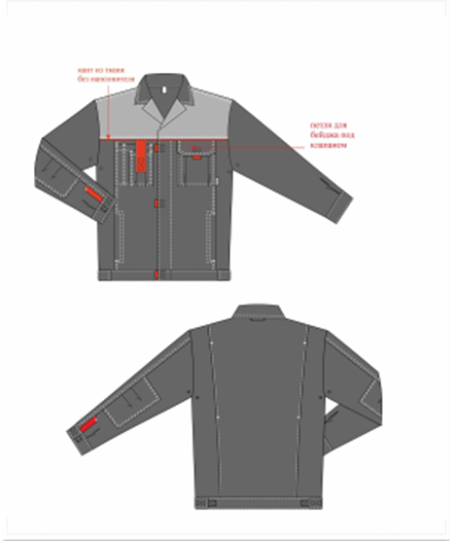  Нанесение логотипа и наименования Заказчика (См. Приложение № 2 к Техническому заданию): грудь - термотрансфер 2 цвета, спина - термотрансфер 1 цвет. | 44-46 /170-176 | 3 | 22
 |  |  |  | 48-50 /170-176 | 6 | 22
 |  |  |  | 48-50 /182-188 | 2 | 22
 |  |  |  | 52-54 /170-176 | 4 | 22
 |  |  |  | 52-54 /182-188 | 4 | 22
 |  |  |  | 56-58 /170-176 | 1 | 22
 |  |  |  | 56-58 /182-188 | 1 | 22
 |  |  |  | 60-62 /182-188 | 1 | 22
2. | Полукомбинезон мужской для защиты от мех. воздействий (истирания, проколов, порезов) и ОПЗ | "Сити" | Полукомбинезон мужской "Сити" для защиты от мех. воздействий (истирания, проколов, порезов) и ОПЗ.  Цвет - темно-серый  Защитные свойства:  Ми - защита от механических воздействий: истирания  З - защита от общих производственных загрязнений  Мп - защита от механических воздействий: проколов, порезов  Технические характеристики:  Полукомбинезон выполнен из тканей двух цветов: основной – т.серый, отделочный - св.серый (тесьма). Полукомбинезон с притачной нагрудной частью, на бретелях, регулирующихся по длине втачной эластичной тесьмой. Бретели фиксируются пластмассовыми пряжками-трезубцами. Полукомбинезон с застежкой гульфика на тесьму-молнию и боковой застежкой на потайную петлю и пуговицу справа. На нагрудной части расположен накладной карман, разделенный вертикальной строчкой на два: справа закрывается клапаном и фиксируется на контактную ленту, слева - карман с отделением для карандаша. Передние половинки полукомбинезона с объемом в области колена и объемными наколенниками (по две вытачки со стороны боковых и шаговых швов), с боковыми накладными карманами с наклонным входом и со скошенным нижним уголком, другая сторона карманов входит в боковые швы. Задние половинки с накладными карманами со скошенными нижними уголками, с подрезом под коленом и по линии талии собраны эластичной тесьмой. На правой задней половинке расположен карман для инструментов. На левой половинке в шов настрачивания кармана вставлена шлевка- держатель. Верхний срез нагрудной части и спинки обработан обтачкой из тесьмы светло-сеого цвета с перекантом на лицевую сторону шир. 2-3 мм. Низ брюк п/к обработан швом в подгибку с закрытым срезом. Для удобства пользования контактной застежкой на клапане нагрудного кармана применяется флажок - держатель. Из тесьмы св.серого цвета выполнены: флажок - держатель, шлевка - держатель для инструментов, обтачка нагрудной части и спинки. Все отделочные строчки выполняются нитками белого цвета. Места крепления карманов дополнительно укреплены автоматической закрепкой.  Материалы:  Ткань верха: 65% полиэфир, 35% хлопок, Плотность: 245 г/кв.м, Вид отделки: OC1 (малосминаемая), Цвет: тёмно-серый.  Соответствие требованиям: ТР ТС 019/2011 "О безопасности средств индивидуальной защиты".  Наличие химических или механических повреждений на изделии не допускается.  На изделии обязательно должен быть предусмотрен трудноудаляемый ярлык с нанесенной маркировкой. Маркировка должна соответствовать ТР ТС 019/2011 и содержать следующую информацию:  -наименование изделия (при наличии - наименование модели, кода, артикула);  -наименование изготовителя и (или) его товарный знак (при наличии);  -защитные свойства;  -размер;  -обозначение технического регламента Таможенного союза, требованиям которого должно соответствовать изделие;  -дата (месяц, год) изготовления или дата окончания срока годности, если она установлена;  -сведения о классе защиты;  -сведения о способах ухода и требованиях к утилизации средства индивидуальной защиты;  -сведения о документе, в соответствии с которым изготовлено средство индивидуальной защиты.  Маркировка должна быть нанесена несмываемой краской на русском языке, четкая и разборчивая.  Обязательно предоставление Сертификата соответствия / Декларации о соответствии ТР ТС 019/2011.  Эскиз изделия:  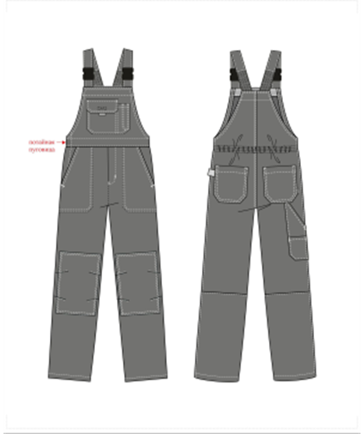 | 44-46 /170-176 | 3 | 22
 |  |  |  | 48-50 /170-176 | 6 | 22
 |  |  |  | 48-50 /182-188 | 2 | 22
 |  |  |  | 52-54 /170-176 | 4 | 22
 |  |  |  | 52-54 /182-188 | 4 | 22
 |  |  |  | 56-58 /170-176 | 1 | 22
 |  |  |  | 56-58 /182-188 | 1 | 22
 |  |  |  | 60-62 /182-188 | 1 | 22
3. | Полуботинки с защитными носками из стекловолокна и текстильными антипрокольными стельками | «НЕОТЕК» | Полуботинки «НЕОТЕК» с защитными носками из стекловолокна и текстильными антипрокольными стельками  Защитные свойства:  Эс — Защита от воздействия статического электричества  З — Защита от общих производственных загрязнений  См — Защита от скольжения по мокрым, загрязненным и другим поверхностям  Ми — Защита от механических воздействий: от истирания  Нм — Защита от нефтяных масел и продуктов тяжелых фракций  У — Защита от статических нагрузок (от утомляемости)  Мп — Защита от проколов и порезов: проколозащитная прокладка (1200 Н)  Мун 200 — Защита от ударов в носочной части энергией 200 Дж.  Сж — Защита от скольжения по зажиренным поверхностям  Тп — Защита от контакта с нагретыми поверхностями  Функциональные и Технические характеристики:  Верх обуви выполнен из особо прочного и дышащего текстильного материала, устойчивого к истиранию и разрыву.  В носочной и пяточной областях расположены накладки из ТПУ, обеспечивающие дополнительную защиту от механических воздействий.  В обуви отсутствуют металлические элементы.  Подкладка из ткани сетки (полиэстер) c 3D структурой обеспечивает высокую воздухопроницаемость, эффективно поглощает и отводит влагу от стопы.  Антистатические вкладные стельки эффективно впитывают влагу и обеспечивают комфорт при носке.  Для защиты в носочной части стопы применяются внутренние защитные носки из стекловолокна ударной прочностью 200 Дж (Мун 200).  Для защиты от проколов применяются текстильные антипрокольные антистатические стельки нового поколения (1200 Н) - легче и гибче по сравнению с классическими кевларовыми.  Подошва двухслойная антистатическая (устойчивая к воздействию химических факторов – нефти, нефтепродуктов, растворов кислот концентрации до 20 %, растворов щелочей концентрации до 20 %).  Верхний слой из полиуретана обладает амортизирующими свойствами, гасит ударные нагрузки, а также придает обуви легкость и комфортность.  Нижний слой изготовлен из износостойкой, термостойкой (при кратковременном (60 сек.) контакте с нагретыми поверхностью до +300°С) нитрильной резины стойкой к деформациям, истиранию.  Специальный рисунок протектора подошвы обеспечивает надежную защиту от скольжения по мокрым и зажиренным поверхностям.  Верх обуви: особо прочный текстильный материал + накладки из ТПУ.  Подкладка: текстильный материал (полиэстер).  Защитные носки: стекловолокно (Мун 200).  Проколозащитные прокладки: неметаллические, нового поколения (1200 Н).  Подошва: двухслойная, полиуретан + нитрильная резина.  Метод крепления: литьевой.  Цвет: черный.  Соответствие требований:  ТР ТС 019/2011 «О безопасности средств индивидуальной защиты»;  Обязательно наличие маркировки, соответствующей ТР ТС 019/2011  Обязательно предоставление Сертификата соответствия / Декларации о соответствии ТР ТС 019/2011.  Наличие химических или механических повреждений на изделии не допускается.  Эскиз полуботинок:  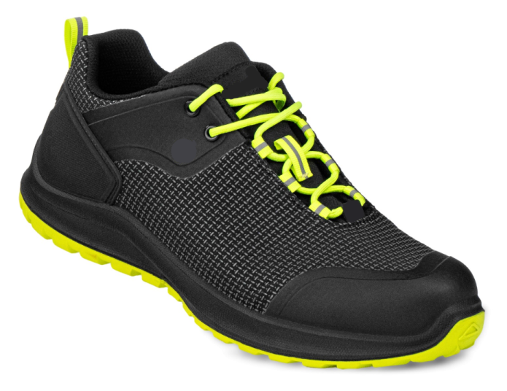 | 41 размер | 8 пар | 22 пары
 |  |  |  | 42 размер | 4 пары | 22 пары
 |  |  |  | 43 размер | 7 пар | 22 пары
 |  |  |  | 45 размер | 2 пара | 22 пары
 |  |  |  | 47 размер | 1 пара | 22 пары

Общая стоимость товара составляет , В т. ч. НДС /Без НДС

ЗАКАЗЧИК: | ПОСТАВЩИК:
____________________ / /  М.П. | ____________________ / /  М.П.

Приложение № 2
к Техническому заданию на поставку Товара
к Договору от ________ № ___________

Образец и расположение логотипа и наименования организации

1. Логотип ФАУ «Российский морской регистр судоходства» (далее-Логотип РС) наносится на Товар № 1 и № 3, указанные в Спецификации, (способом – термотрансферная печать):

ОБРАЗЕЦ ЛОГОТИПА РС



Логотип РС построен по концентрической схеме. Стилизованное изображение якоря и буквы Р и С размещены в круге в центре пятиконечной звезды. На внутреннем обрамляющем элементе располагается надпись: «Российский морской регистр судоходства». Надпись занимает ⅔ длины окружности. В нижней части внутреннего обрамляющего элемента указан год основания ФАУ Российского морского регистра судоходства. Внешний обрамляющий элемент представляет собой стилизованное изображение швартова. Цвет Pantone 307С. Диаметр 10,00 см. Способ нанесения - термотрансферная печать 2 цвета.

Приложение:
1.Логотип РС (CorelDRAW 2018 Graphic (.cdr));
2.Логотип РС (GIF (.gif)).

- На Товар позиции № 1 (только куртка) Спецификации Приложения №1 к Техническому заданию на поставку Товара дополнительно к Логотипу РС наносится: наименование организации на русском языке на задней стороне в верхней части (кокетка). Способ нанесения - термотрансферная печать 1 цвет.

ОБРАЗЕЦ НАИМЕНОВАНИЯ ОРГАНИЗАЦИИ

РОССИЙСКИЙ МОРСКОЙ
РЕГИСТР СУДОХОДСТВА

Высота букв – 3 см. (Цвет текста белый). Наносится в две строки (как на образце)

- Расположение логотипов.

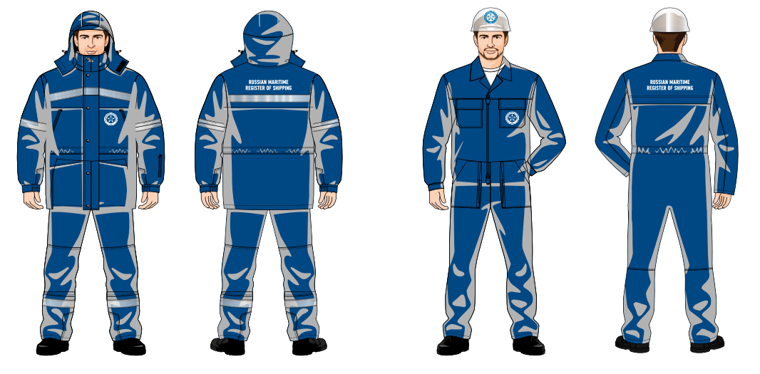

ЗАКАЗЧИК:  ____________________ / /  М.П. | ПОСТАВЩИК:  ____________________ / /  М.П.

